TAICS TC1前瞻行動通訊技術工作委員會
[TAICS TC1 #7工作會議通知]
Date: 2016-08-25
Designator: doc.: TAICS TC01-16-0031-00-00
Author(s):
Name | Affiliation | Address | Phone | email
王竣彥 | TC1秘書 | 新竹縣竹東鎮中興路四段195號 | 03-5917181 | ChunYen@itri.org.tw
鄭雅坪 | 工業技術研究院 | 新竹縣竹東鎮中興路四段195號 | 03-5917630 | YaPing@itri.org.tw
Abstract
台灣資通產業標準協會(TAICS)_ TC1前瞻行動通訊技術工作委員會第7次工作會議通知
TAICS TC1 #7工作會議通知
TC1前瞻行動通訊技術工作委員會
前瞻行動通訊技術工作委員會(TC1)將召開第7次工作會議，誠摯地邀請所有會員熱烈參與提供您寶貴的意見。

- 會議時間：2016.09.12 (一) 13:30 PM
- 會議地點：工研院中興院區(竹縣竹東鎮中興路4段195號) 14館012會議室
- 會議主席：TC1主席 林育全 處長

- 報名方式：請於105年09月06日(二) 以前
至協會網站http://www.taics.org.tw/index.php/meeting/index/cat_id/1
報名填寫，謝謝。
- 本會議為台灣資通產業標準協會內部會議，參加對象為協會會員。
- 會議聯絡人：鄭雅坪小姐 YaPing@itri.org.tw 電話03-5917630

【掌握新世代無線通訊標準世界脈動與探討核心技術布局】
為提供本會會員更好的福利，本會與經濟部標準檢驗局於同日上午合辦「3GPP國際標準最新動態分享會(3)」。本會會員可先參與該研討會，聆聽第一線實際參與國際標準制定的專家，帶回第一手之資訊分享予國內業界，並接續參與TAICS TC1#7工作會議進行新世代無線通訊核心技術布局探討。
「3GPP國際標準最新動態分享會」報名網址：
https://wlsms.itri.org.tw/ForeSignUp/SignUpIndex.aspx?ActGUID=4392F68A04
【會議地點】
- 工研院地圖 (掃描此QR Code即可取得路徑圖線上瀏覽)

東門至14館地圖
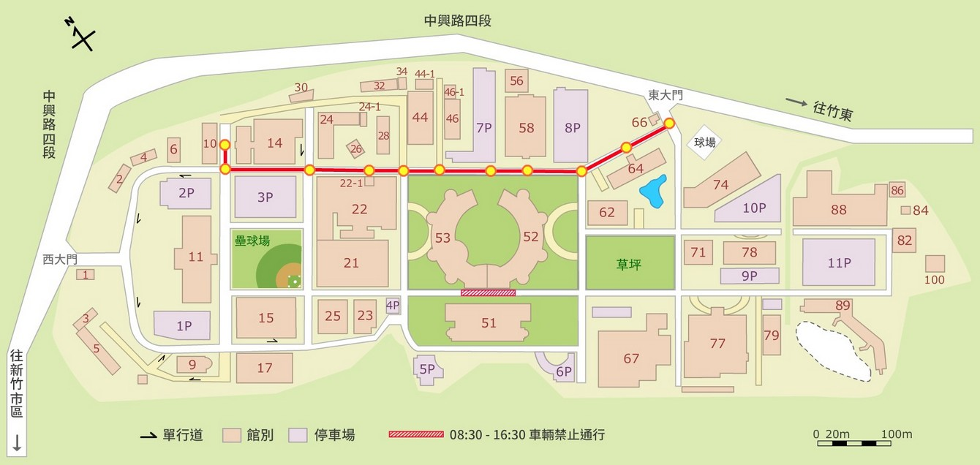

- 活動當天剪下隨附之臨時車輛通行證，即可進入本院。

活動當天請剪下臨時車輛通行證置放於駕駛座窗前，即可直接進入本院，謝謝！

